Погодина Анна Рудольфовна
ГОКУ школа-интернат №11
Воспитатель

Визитка на конкурс «Мисс Зима» 2016 с группой поддержки
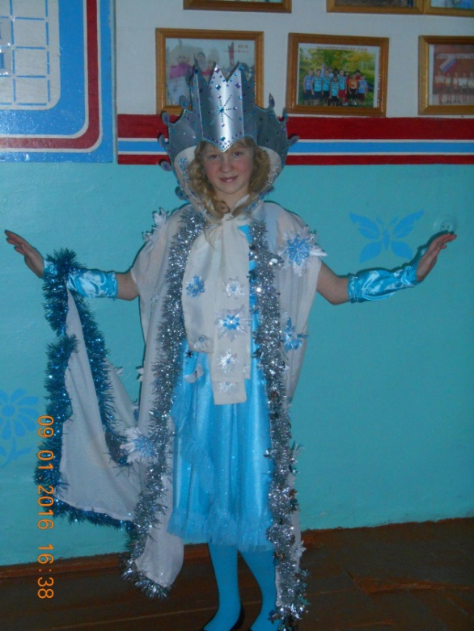
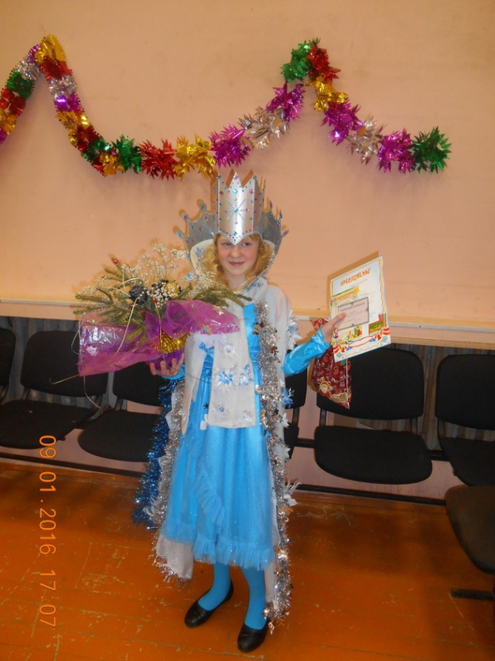

Действующие лица: охранник (С.Д.), сопровождающие 2 человека(К.А., Ш.А.).; музыкальное сопровождение: припев из песни «Едем, едем в соседнее село..» инвентарь: машина (из картонной коробки большого размера)
Ход
Под музыку на сцену выезжает машина с участницей и сопровождающими, проезд преграждает охранник
Охранник: Стой, кто это к нам пожаловал?
Ш.А. Кто, кто, не видишь что ли, конкурсантку привезли
Охранник: Ох ты, чуть не ослеп, от красоты такой..
К.А.Пропускай!
Охранник: У нас так просто не войдешь
Ш.А. А что нужно?
Охранник: Что, что, достоинства
К.А. Ааа, так у нас полно этого добра
Ш.А. Кто белым- бела как снег, и кого прекрасней нет?
К.А.У кого коса до пола, платья в свете нет такого…
Ш.А.Кто скромна, честна, красива?
К.А.Не девица, просто дива!
Ш.А.Кто стройна, добра, мила, дружелюбна и честна?
Вместе Это Ксюша наша, от души вам скажем!
Ш.А.Мы всем классом собирались, две минуты совещались, без сомнения решили, к вам ее определили, так что быстро пропускайте и на конкурс принимайте!
Охранник: Да, краса и есть краса, хоть завязывай глаза, ладно, пустим, проходите и себя нам покажите.
Под музыку машина уезжает со сцены, участница остается и представляет себя на фоне презентации и спокойной музыки.

Ксюша: Добрый день, дорогие друзья,
жюри, одноклассники, гости,
к вам попала не просто сюда,
не просто зашла я в гости.
Говорят под Новый год,
что ни пожелается,
Все, всегда произойдет
Все, всегда сбывается
Вот и я загадала желание
На конкурс попасть
Не ударить лицом в грязь
Себя проявить и показать
Словно снежинка на сцене порхать
Позвольте чуть- чуть о себе рассказать
Ну и в дальнейшем еще проявлять.
Я, Ксюша Мутовина,
Класс мой четвертый
Расту и сейчас мне одиннадцать лет
Словно зима, Белокожа, румяна
Глаз голубей чем мои, в классе, нет.
Хоть скорпиончик я по зодиаку
Но не ужалю, в обиду не дам
Милых друзей я своих уважаю
И никогда их ни в чем не предам.
Одна из тех, которых много,
Не любят, если судят строго.
Не терпят, если против воли,
Предпочитают сахар соли.
Словно снежок я веселая, легкая
Будто метелица в танцах кружусь
Я, как Снегурочка, тихая, скромная
Но как помощница, всем пригожусь
У меня забот немало:
В группе помочь и все в школе успеть
Не прозевать, кружки и занятия
Чтобы потом все на свете уметь
Я и поглажу и постираю
И разукрашу снежинками дом
Чтобы мы жили красиво, уютно,
чтобы тепло было, радостно в нем.
Люблю рисовать, почитать на досуге
Что-то руками еще смастерить
Вышить картинки, сходить на вокальный
И погулять, и из снега слепить.
Просто резвиться и отдыхать,
смотреть телевизор и помечтать.
Могу тусоваться, чуть-чуть полениться
В общем, обычная, не Царь-девица!
В школе родной я живу замечательно
Многие скажут, что я обаятельна!
Школу родную, свой интернат,
здесь представлять любой будет рад!
Вот и я, хоть и не выделяюсь,
Но, ради школы и класса, стараюсь!
В учебе, труде, развлечениях,
Во всех своих поручениях,
Стараюсь все делать только на пять!
Себе повторяю: «Вперед, так держать»!
Желаю успеха в честной борьбе
своим конкуренткам, ну и себе!!!!

